МОУ «Средняя общеобразовательная школа №1
с углублённым изучением английского языка»

Реферат по теме:

Западный фронт.
Трагедия начала Великой Отечественной войны 1941-1945 гг.

Предмет: История
Учитель:Менухова Ирина Николаевна
Ученик:Бикерниеце Анна Алдисовна
Класс: 9 Б
Количество страниц: 47

г. Вологда
2008 год.

Оглавление

I. Вступление. 2
II. Основная часть 3
22 июня 1941 года 7

Оборона Бреста 13
Белорусская оборонительная операция 21
Смоленское сражение 1941 года 26
«Вяземский котел» 33
43
III. Заключение. 45
Литература и источники 47
Приложения____________________________________________________________ 49

I. Вступление.
С самого начала Великой Отечественной войны 1941-1945г.г. успех был не на стороне Советского Союза. Именно в этот период произошли многие страшные и в тоже время героические события, о которых в официальной советской исторической литературе практически не упоминали. В то время важно было показать значение руководящей роли партии и правительства в разгроме фашистской Германии. А как раз на начальном этапе борьбы с фашистскими захватчиками эта роль оказалась весьма не приглядной, что привело к неоправданно многочисленным жертвам.
В ходе изучения темы реферата по книгам и сайтам Интернета я прочитала очень различные мнения и истории как людей, непосредственно принимавших участие в войне, так и мнения современных исследователей.
Мои цели в этом реферате:
1. Рассмотреть трагические события начала Великой Отечественной войны (оборона Бреста, Белорусская оборонительная операция, Смоленский и Вяземский «котлы» и собственно само начало войны – 22 июня).
2. Сравнить мнения советского периода и современности.
3. И, наконец, хочется проанализировать те трагические события, которые происходили в начале войны, потому что именно этот период был, вероятно, последним моментом жизни моего прадеда, старшего лейтенанта Шамшина Александра Григорьевича, «пропавшего без вести» в «октябре-декабре 1941 года», как гласит официальный документ.
Он участвовал в походе в Западную Белоруссию осенью 1939 года, в 1940 году принимал участие в Финской войне. Великую Отечественную войну он встретил на самом передовом рубеже – в Бресте - уже имея опыт боевых действий. Видимо, это и помогло ему выбраться из уже захваченного фашистами города, добраться лесами и болотами до отступающих советских войск под Минском, не раз сражаться с фашистами, находясь в окружении, в августе 1941 года вновь вступить в действующую армию (629 полк, 134 стрелковой дивизии сначала 30-й, затем 19-й армии), участвовать в Смоленском сражении и окончательно сгинуть со своим полком только в Вяземском «котле». Мой прадед не стал героем публикаций и книг. Таких судеб в нашей стране сотни тысяч. Но он остался самым настоящим героем для меня и всех своих детей, внуков и правнуков. Его памяти и памяти всех «пропавших без вести» в 1941 году я посвящаю свою работу. Эти люди не «пропали». Они отдали свои жизни за свободу своей Родины, независимо от того, погибли ли они сразу, были замучены в плену у фашистов или попали в лагеря НКВД, вырвавшись из плена или окружения.

II. Основная часть

22 июня 1941 года.
Вечером 21 июня 1941года многие командиры и генералы управления Западного ОВО во главе с командующим смотрели оперетту "Свадьбу в Малиновке" в окружном Доме офицеров в Минске. Из воспоминаний заместителя командующего Западным округом И.В. Болдина: «Неожиданно в нашей ложе показался начальник разведотдела штаба Западного Особого военного округа, полковник С.В. Блохин. Наклонившись к командующему генералу армии Д.Г. Павлову, он что-то тихо прошептал.
- Этого не может быть, - послышалось в ответ.
- Чепуха какая-то, - вполголоса обратился ко мне Павлов. - Разведка сообщает, что на границе очень тревожно. Немецкие войска якобы приведены в полную боевую готовность и даже начали обстрел отдельных участков нашей границы. Затем Павлов слегка коснулся моей руки и, приложив палец к губам, показал на сцену…»
В Бресте командующий 4-й армией А.А. Коробков и начальник штаба Л.М. Сандалов поздно вечером отправляются в штаб. Около 23 часов звонит Начальник штаба округа. Но никаких особых распоряжений не получено. Однако известно, что нужно быть начеку.
В Москве с первого взгляда все спокойно. Но напряжение нарастает. Вечером тревожных сведений о немецких приготовлениях становится все больше. Сотрудники немецкого посольства всех рангов поспешно уезжают на машинах за город. Мнение Генерального штаба: по донесениям штабов округов на западной границе как будто все спокойно. Командующие предупреждены о возможном нападении гитлеровской Германии. Обстановка доложена наркомом Тимошенко Сталину. Мнение Сталина: "Зря поднимаем панику". Возможно, действительно зря. Ведь в Генеральном штабе полагают, что у немцев нет общего превосходства в силах. На одном из донесений о предстоящем нападении Германии резолюция Л. Берии: "В последнее время многие работники поддаются на наглые провокации и сеют панику. Секретных сотрудников... за систематическую дезинформацию стереть в лагерную пыль, как пособников международных провокаторов, желающих поссорить нас с Германией". Подпись: "Л. Берия. 21 июня 1941 года".
С поступлением непосредственных данных из разных источников о нападении на СССР нарком обороны С. Тимошенко и начальник Генерального штаба Г. Жуков вечером 21 июня 1941 года предложили Сталину направить в округа директиву о приведении войск в полную боевую готовность. Последовал ответ: «Преждевременно», а до начала войны оставалось не более 5 ч.
Военно-политическое руководство государства лишь в 23.30 21 июня приняло решение, направленное на частичное приведение пяти приграничных военных округов в боевую готовность. Войскам была разослана директива, но приказа о приведении всех войск в боевую готовность она не содержала. В некоторых округах о содержании директивы № 1 узнали уже после начала военных действий. Сама директива носила странный и противоречивый характер. В ней, как в двух каплях воды, нашли отражение сомнения и колебания Сталина, его неоправданные расчеты, что вдруг удастся избежать войны. …
3 ч. 15 мин. С немецкой стороны начинается артиллерийский огонь. В воздухе немецкие бомбардировщики. В течение 45 мин., с 3 ч. 15 мин. до 4 ч. утра, по всей многокилометровой советской границе фашистский агрессор ведет наступление. Разгораются бои. Но кое-где растерянность. Немецкая группа армий "Центр" перехватила тревожный запрос советского военного передатчика: «Нас обстреливают. Что мы должны делать?» В ответ из штаба последовал ответ: «Вы, должно быть, нездоровы. И почему ваше сообщение не закодировано?»
Нарком Тимошенко звонит в штаб Западного особого военного округа. Заместитель командующего генерал Болдин докладывает новые данные. Выслушав его, нарком говорит: «Товарищ Болдин, учтите, никаких действий против немцев без нашего ведома не предпринимать. Ставлю в известность вас и прошу передать Павлову, что товарищ Сталин не разрешает открывать артиллерийский огонь по немцам.» Болдин кричит в трубку: «Как же так? Ведь наши войска вынуждены отступать. Горят города, гибнут люди!» Болдин настаивает на немедленном вводе в дело механизированных, стрелковых частей и артиллерии, особенно зенитной. Ответ наркома гласит: «Никаких иных мер не предпринимать, кроме разведки в глубь территории противника на 60 километров.»
Уже прошло три часа после начала войны. К 7 часам 15 минутам в Москве была выработана директива № 2, из которой видно, что в Москве по-прежнему оценивали вторжение немецких войск лишь как провокационные действия, а не как начало войны! Эта директива не разрешала до особого распоряжения переходить границу. «По соотношению сил и сложившейся обстановке она (директива №2, прим. авт.) оказалась нереальной, а потому и не была проведена в жизнь», - вспоминал впоследствии Г.К.Жуков.
За океаном газеты печатают под огромными аншлагами — "Германия напала на Советский Союз". А в «Правде» от 22 июня 1941 года печатается передовая «Народная забота о школе» и статья о Лермонтове. К полудню подготовлен текст заявления советского правительства, с которым в 12 часов 15 минут по радио выступил Молотов.
Командование Западного фронта за весь первый день войны не получило ни одного донесения из армий. Да и Москва в течение всего дня объективной информации о положении на фронтах не получала, хотя после полудня направила туда своих представителей. "Только вечером 22 июня, — пишет маршал Советского Союза М.В. Захаров, — когда на флангах Западного фронта из-за глубоких вклинений вражеских танковых групп создалось угрожающее положение, командующие фронтами получили приказ о нанесении глубоких контрударов с целью разгрома основных сил противника и перенесении действий на его территорию».
Полагая, что для ответного удара сил вполне достаточно, и руководствуясь довоенным планом на случай войны с Германией, нарком обороны в 21 час 15 минут подписал директиву № 3. Войскам Западного фронта приказывалось во взаимодействии с Северо-Западным фронтом, сдерживая противника на варшавском направлении, мощными контрударами во фланг и тыл уничтожить его. И этот приказ был абсолютно нереален и невыполним. Инициатива была захвачена гитлеровцами, наступление которых только начинало развиваться под прикрытием действий немецкой авиации. Бомбежке подверглось 66 аэродромов приграничных округов. К полудню 22 июня советская авиация потеряла 1200 самолетов, из них 800 было уничтожено на земле. Особенно велики были потери авиации Западного особого военного округа. Немецкие войска в приграничных сражениях нанесли поражение советским войскам, потерявшим сразу убитыми и ранеными 850 тысяч и пленными около 1 млн. человек.
Чрезвычайная сложность быстро меняющейся обстановки, высокая подвижность и маневренность военных действий, ошеломляющая мощь первых ударов вермахта показали, что советское военно-политическое руководство не имеет эффективной системы управления войсками. Как это и планировалось ранее, руководство войсками осуществлял нарком обороны Маршал Советского Союза С. К. Тимошенко. Однако без Сталина он не мог решать практически ни одного вопроса. Опыт первых же часов показал, что в условиях гигантских масштабов развернувшейся вооруженной борьбы один человек не в состоянии осуществлять командование действующей армией.
22 июня 1941 года в 3-м часу ночи мой прадед ушел из дома. Прабабушке он сказал, идет на вокзал, чтобы ехать в Минск получать повышение звания. Но вряд ли это было так. Может быть он просто не хотел преждевременно беспокоить ее и детей? Наверно новое звание он мог получить и по месту службы, в Бресте. Теперь не у кого узнать, куда на самом деле в такой ранний час ходил он. Только прибежал обратно домой буквально через полчаса, быстро собрал свои документы, личное оружие, сказал жене сжечь все карты, хранящиеся дома, собрать детей (а было их трое, младшей – моей бабушке Неле – только что исполнился годик) и немедленно бежать в лес. Поцеловал всех и ушел. Больше его жена и дети не видели никогда. Этот день моя прабабушка помнила практически по минутам всю жизнь. Ей с детьми и глухой мамой чудом удалось выбраться из Бреста на одном их двух эшелонов, отправленных с Брестского вокзала.

Оборона Бреста.
В ночь на 22 июня 1941 года, когда началась война, гарнизон Брестской крепости был очень небольшим и насчитывал в общей сложности около двух полков пехоты. Что же касается артиллерии и танков, то их оставалось в крепости совсем мало, к тому же часть машин и пушек с вечера была разобрана и оставлена так до утра в связи с назначенным на воскресенье смотром боевой техники.
Гитлеровское командование располагало сведениями о численности гарнизона, оставшегося в крепости. И фельдмаршал Клюге, который командовал 4-й немецкой армией, наступавшей на Брест, надеялся овладеть цитаделью в первые же часы боев. Чтобы вернее обеспечить этот успех, он решил создать здесь подавляющее превосходство в силах. В приграничную полосу напротив Брестской крепости был выдвинут целый армейский корпус генерала Шрота - три свежие пополненные пехотные дивизии, из которых одна - 45-я дивизия - когда-то первой вошла в горящую Варшаву и в побежденный Париж и пользовалась в германской армии славой одного из лучших соединений. Обтекая крепостные валы с запада и с востока, пехота противника вскоре сомкнула кольцо вокруг крепости. Артиллерия продолжала засыпать цитадель снарядами, и в густом дыму, поднимавшемся к небу от множества пожаров, над крепостью кружили "юнкерсы". Почти половина крепостной территории уже находилась в руках врага.
Однако с удивлением и досадой германское командование видело, что сопротивление крепостного гарнизона не только не ослабевает, но час от часу становится более упорным и организованным, и что в крепости то и дело возникают все новые очаги обороны.
В феврале 1942 года наши войска захватили архив штаба 45-й дивизии противника. Разбирая фашистские документы, наши офицеры обратили внимание на "Боевое донесение о занятии Брест-Литовска", в котором гитлеровцы рассказывали о ходе боев за Брестскую крепость. Как вынужденное признание врага звучали последние заключительные слова этого донесения: "Ошеломляющее наступление на крепость, в которой сидит отважный защитник, стоит много крови. Эта простая истина еще раз доказана при взятии Брестской крепости. Русские в Брест-Литовске дрались исключительно настойчиво и упорно, они показали превосходную выучку пехоты и доказали замечательную волю к сопротивлению".
Немецкий документ утверждал, что крепость сопротивлялась девять дней и пала к 1 июля 1941 года. Между тем, жители Бреста говорили, что до конца июля или даже до первых чисел августа из крепости слышалась стрельба, и гитлеровцы привозили оттуда в город, где был размещен их армейский госпиталь, своих раненых офицеров и солдат. В своей книге воспоминаний известный гитлеровский диверсант Отто Скорцени упоминает и о Брестской крепости. Оценка упорства защитников крепости, которая дана здесь, весьма интересна:"Русский гарнизон цитадели, - пишет автор, - в буквальном смысле слова вел борьбу до последнего патрона, до последнего человека".. Скорцени рассказывает, как он однажды под огнем выполз на гребень крепостного вала и видел усеянный трупами гитлеровских солдат двор цитадели.
«То же самое было в районе Брестского вокзала, - писал Скорцени. - Там войска противника сосредоточились в глубоких вокзальных подвалах и отказывались сдаваться. Как я узнал позже, пришлось затопить подвалы, так как оказались неудачными все другие попытки взять вокзал».
История обороны Брестского железнодорожного вокзала менее известна, чем история обороны крепости. Однако, как признавали даже противники, она была не менее героической. Воины Красной Армии, оказавшиеся на вокзале ранним утром 22 июня по самым разным причинам, обороняли его сначала на подступах к станции, давая возможность отправить эшелоны с людьми на восток, затем на самом вокзале, отстреливаясь из окон. Силы их были малочисленны, вооружены они были, в основном, винтовками и противостоять немцам долго, конечно, не могли. Да и жизнью многочисленных пассажиров, скопившихся на вокзале в надежде уехать из Бреста, рисковать они не имели права. Нужно было искать пути отхода. И бойцы и офицеры спустились в обширные подвальные помещения вокзала. К утру 23 июня в подвалах оказалось около ста защитников: военнослужащие и коммунисты из числа пассажиров, решившие обороняться вместе с ними. На третий день обороны фашисты предъявили им ультиматум: в течение получаса сложить оружие, иначе будут приняты «крайние меры». Убедившись, что этот ультиматум не принят, враг начал действовать.
Через дыру, проделанную в полу вокзального зала, в подвал вылили несколько ведер бензина и следом бросили гранаты. Отсек был охвачен огнем, который стал быстро распространяться по подвалу. Немцы спохватились - пламя грозило всему зданию вокзала – и принялись заливать огонь. Тогда было решено затопить подвалы водой. Однако в районе станции вышел из строя водопровод, и поэтому затопить подвалы доверху немцам не удалось. И из этих залитых подвалов по-прежнему раздавались выстрелы.
Тогда озлобленные этим упорством враги прибегнули к последнему, уже издевательскому средству: подвалы начали заливать фекалиями.
Защитников вокзала уцелело к этому времени всего два-три десятка человек. И они понимали, что долго не продержатся. К счастью, с бойцами почти до конца обороны оставался какой-то железнодорожник, хорошо знавший и вокзал, и станцию. Под потолком подвалов тянулись, уходя во все стороны, узкие и извилистые обогревательные ходы, достаточно широкие, чтобы по ним мог проползти человек. Несколько бойцов отправилось в разведку и сумели отыскать путь в котельную. Там оказалась дверь. Отсюда и решили прорываться на следующую ночь - на исходе второй недели обороны. Глубокой ночью защитники подвалов один за другим вышли наружу через дверь котельной. Известно, что основная группа сумела выйти из кольца осады, хотя часть людей при этом погибла. Первую ночь беглецы, пережидая погоню, сидели в каком-то болоте за окраиной города, а два дня спустя, переодевшись в одной из деревень в штатское платье, пришли в район Жабинки. Там им пришлось разделиться: в деревнях повсюду стояли немецкие войска и большая группа мужчин была бы сразу взята на подозрение. С тех пор остается неясной судьба этих людей.
Из фронтовых писем прадеда, которые он успел написать и отправить, выйдя в расположение регулярных войск из окружения в августе 1941, следует, что он оказался среди защитников Брестского вокзала. Именно из его писем, хранившихся долгие годы моей прабабушкой, сначала узнали мы, как удалось ему «после тяжелой обороны в подвалах», когда «заливали нас нечистотами» «по коммуникациям», «переодевшись в гражданское» выбраться из Бреста. И только значительно позже прочитали об этом в книге С.Смирнова «Брестская крепость».

Белорусская оборонительная операция.
26 июня танковые дивизии Гота подошли к Минскому укрепленному району. Первый крупный успех немецких войск наметился уже 27 июня 1941 г. В этот день в районе Белостока и Минска замкнулись немецкие танковые клещи. В результате образовались два котла окруженных советских войск.
Окруженная группировка войск Западного фронта оказалась рассеченной на несколько частей. В котел попало почти три десятка дивизий. Лишенные централизованного управления и снабжения, они, однако, бились до 8 июля. На внутреннем фронте окружения Боку пришлось держать сначала 21, а затем 25 дивизий, что составляло почти половину всех войск группы армий «Центр». На внешнем фронте продолжали наступление к Березине лишь 8 ее дивизий, да еще против 75-й советской стрелковой дивизии действовал 53-й армейский корпус.
8– 9 июля 1941 г. большая часть советских войск, оказавшихся в этих котлах, была либо взята в плен, либо уничтожена.
Тем временем в междуречье Березины, Западной Двины и Днепра шли ожесточенные бои. К 10 июля вражеские войска форсировали Западную Двину, вышли к Витебску и Днепру южнее и севернее Могилева.
Одна из первых стратегических оборонительных операций Красной Армии, получившая впоследствии название Белорусской, завершилась. За 18 дней войска Западного фронта потерпели сокрушительное поражение. Из 44 дивизий, первоначально входивших в состав фронта, 24 погибли полностью, остальные 20 потеряли от 30 до 90% своего состава. Общие потери 417 790 человек, из них безвозвратные – 341 073 человека, 4799 танков, 9427 орудий и минометов и 1777 боевых самолетов. Оставив почти всю Белоруссию, войска отошли на глубину до 600 км.
Вместе с тем, сопротивлением на промежуточных рубежах, контрударами механизированных корпусов и общевойсковых соединений группе армий «Центр» был нанесен значительный урон, замедлены темпы ее наступления, что дало возможность советскому командованию развернуть войска 2-го стратегического эшелона, которые задержали затем на два месяца продвижение немецких войск в Смоленском сражении 1941 года.
До сентября выходили из окружения воины Западного фронта. Зам. командующего войсками Западного фронта генерал-лейтенант Болдин, находясь в районе 10-й армии около Белостока, окруженной немецко-фашистскими войсками, организовал из оставшихся в тылу противника частей Красной Армии отряды, которые в течение 45 дней дрались в тылу врага и пробились к основным силам Западного фронта. 11 августа генерал-лейтенант Болдин ударил немцев с тыла, прорвал немецкий фронт и, соединившись с нашими войсками, вывел из окружения вооруженных 1654 красноармейца и командира, из них 103 раненых.
В своих фронтовых письмах прадед писал, что догнать отступающие войска ему удалось где-то под Минском. В составе 629 полка принимал участие в Смоленском сражении, вновь попал в окружение, и дальше из окружения пробивался уже вместе с остатками 134 стрелковой дивизии, судя по всему, с группой генерала Болдина, которая вышла из окружения в расположение 19-й армии. Первое письмо, отправленное им с фронта, было датировано 12 августа 1941 года, т.е. на следующий день после соединения группы Болдина с частями регулярной армии. Конечно же первым делом вышедшие из окружения бойцы и командиры спешили разыскать родных и подать о себе весточку. «…Нася! За беспокойся. Я жив и здоров, правда приходилось трудно…Пришлось мне … выходить из глубокого тыла немцев и вышел в порядке, а попутно много его – паразита уничтожили. Сейчас я обратно вступил в действующую армию…» Смоленское сражение к этому времени вступало в свою последнюю, решающую, стадию.

Смоленское сражение 1941 года.
Смоленское сражение можно разделить на несколько этапов. Первый этап (10—20 июля) — отражение наступления противника на правом крыле и в центре Западного фронта, 3-я танковая группа при поддержке 16-й немецкой армии расчленила 22-ю армию, сломила сопротивление 19-й армии в районе Витебска и овладела Полоцком, Невелем, Велижем, Демидовом и Духовщиной. 22-я армия вышла из окружения и заняла оборону на р. Ловати, удерживая Великие Луки. 19-я армия отступила к Смоленску и вместе с 16-й армией вела борьбу за город, 2-я немецкая танковая группа частью сил окружила район Могилёва, а главными силами захватила Оршу, Смоленск, Ельню и Кричев. 16-я и 20-я армии оказались в окружении. Часть сил 13-й армии прорвалась за р. Сож, другая удерживала Могилёв. 21-я армия в это время вела наступление, освободила Рогачёв и Жлобин и, наступая на Выхов и Бобруйск, сковала силы второй немецкй армии.
Об удивительной стойкости простых бойцов Красной Армии в тех непростых условиях свидетельствуют их письма, сохраненные потомками. Хочу привести одно из них:
«18 июля 1941 г.Дорогая мамочка!
Пишу тебе в чрезвычайно сложных условиях. Рядом со мной пишут еще десятки командиров и ни один не знает, дойдет ли это письмо до родных. Вот уже третий день мы находимся в окружении, в кольце у немцев. 3 дня назад мы могли еще отступать, но не пожелали отдавать врагу пяди нашей земли. Три дня, начиная с 15 июля, всю рощу, в которой мы находимся, бомбардирует авиация, пушки и минометы. Стоит лишь высунуть палец из окопа, как начинают строчить пулеметы. Но все же мы держимся стойко. Дважды пытались враги атаковать нас танками и пехотой, и дважды атаки были отбиты с потерями для врага. Враг потерял 8 танков, подбитых нашим дивизионом, и человек 140 пехоты. Конечно, и у нас были потери, но и враг получает по заслугам.
Сегодня мы решили ночью из кольца окружения выслать одного разведчика за помощью, одновременно он отошлет наши письма.Если его не захватят, значит, ты мое письмо получишь.
Чувствую себя хорошо, правда, осколком мины ранен в руку, но очень легко и пулей в грудь, тоже не тяжело. Сегодня последний бой. Сотни моих друзей и подчиненных, проявляя чудеса храбрости, отдали свои жизни за Русскую землю, за Родину, за Сталина.
Враг силен техникой – мы сильны волей к победе. Наша воля победит. Пусть я буду сегодня в последнем прорыве из окружения убит – я знаю: страна не забудет меня.
Мама! Сходи в Бауманский райвоенкомат. Там тебе должны выдать 300 руб. в месяц, ежемесяч. которые будут удерживать из моей зарплаты.
Ну, все. Надеюсь увижу.Целую тебя, папу, Борю, Мусю, Тасю, Витю. Привет Маре, […] [род] ственникам.
С фронтовым приветом.
Пиши ответ, ибо я знаю, что мы прорвемся к своим. Мой адрес: Действующая Красная Арми.
[поч]товая станция №85, литер 3. Длугачу П.А.

19 июля!
Письмо отправить не успел – из окружения вырвались!
Дважды ранен, но в строю остаюсь. Целую всех. Пиши. Павлик».
Павел Абрамович Длугач погиб в июле 1941 г. Это письмо последнее. Похоронки не было. Было извещение, что «пропал без вести». Описанное в письме – характерное явление для лета 1941г. Окружения, «котлы», в которых оказывались части Красной Армии, следовали одно за другим. И не всегда мужество и самоотверженность, самопожертвование и, тем более, вера в правоту коммунистических идей и Сталина могли спасти людей от гибели и плена.
На 2-м этапе Смоленского сражения (21 июля — 7 августа) войска Западного фронта, получив подкрепление, перешли в наступление из районов Белый, Ярцево, Рославль в общем направлении на Смоленск, а южнее — в полосе 21-й армии — кавалерийской группой (3 кавалерийских дивизии) во фланг и тыл главным силам группы армий «Центр».
Встретив упорное сопротивление советских войск на смоленско-московском направлении, немецкое командование пришло в замешательство. Оно поняло, что в результате просчетов в оценке соотношения сил на центральном участке фронта операции, проводившиеся по генеральному плану “Барбаросса”, срываются, не приносят ожидаемого успеха. Начальник штаба верховного главнокомандования вооруженных сил Германии Кейтель вынужден был признать: «Глубокие оперативные охваты в соответствии с теоретическими разработками генерального штаба были правильными на Западе при уязвимости флангов и слабой воле противника к сопротивлению. Но в отношении русских они не приводят к полному успеху. Они то и дело наносят крупными силами удары по нашим охватывающим флангам, сковывают силы, уклоняются от окружения и полного уничтожения...»
Несмотря на смелый замысел и весьма значительные силы, привлеченные к Смоленской наступательной операции, итоговый результат оказался довольно слабым, а потери очень большими. Создать необходимые условия для разгрома группировок противника не удалось. Медленное продвижение оперативных групп объяснялось главным образом слабой выучкой командиров и войск, отсутствием элементарного взаимодействия между родами войск, слабой авиационной поддержкой наступающих частей и соединений, крайне ограниченным временем на подготовку контрнаступления. Не удалось выручить окруженные под Смоленском части Красной армии. "Котел" под Смоленском был окончательно ликвидирован германскими войсками к 5 августа. Незадолго до этого, 3 августа, в районе Рославля немцам удалось окружить и уничтожить ударную группировку советских войск генерала Качалова, шедшую на помощь окруженным войскам с юго-запада. По данным советского командования в этих боях войска группы армий "Центр" захватили около 184 тыс. пленных, свыше 3 тыс. танков и примерно столько же орудий. А вот данные немцев. В своем приказе от 5 августа 1941 г. фон Бок подводит итоги 25 дней Смоленского сражения, в результате которого «группа армии «Центр» захватила 309 110 военнопленных, уничтожила или захватила 3 205 танков, 3000 орудий, захватила 341 самолет». В ходе боев под Смоленском наши фронты западного направления понесли более чем серьезные потери. К началу августа в его дивизиях оставалось не более чем 10-12% от первоначального списочного состава.
На 3-м этапе (8—21 августа) центр боевых действий переместился к Югу, в полосу Центрального, а затем Брянского фронта (создан 16 августа, командующий генерал-лейтенант А. И. Еременко), где с 8 августа советские войска отражали удары 2-й немецкой танковой группы и 2-й немецкой армии. К 21 августа враг продвинулся на 120—140 км .
В начале сентября войска Западного, Резервного и Брянского фронтов по указанию Ставки предприняли еще один удар с целью разгромить группу армий “Центр” Особенно упорные бои развернулись в районах Ярцева и Ельни. 10 сентября переходом войск Западного, Резервного и Брянского фронтов к обороне закончилось огромное по своему размаху и напряжению Смоленское сражение, длившееся два месяца. Важнейшим его результатом был срыв стратегических расчетов немецкого командования на безостановочное продвижение к Москве. Широко разрекламированный план “молниеносной войны” против СССР дал первую крупную трещину. Но дорогой была цена Смоленского сражения - безвозвратные потери составили 486 171 человек, а санитарные - 273 803 человека. Однако в этих, официальных цифрах, учтены потери только кадровых частей Красной армии. А ведь в Смоленском сражении принимали участие десятки дивизий народного ополчения. Некоторые общевойсковые армии фронтов западного направления целиком состояли из них. Потери народного ополчения, равно как пограничных и внутренних войск, в итоговую цифру потерь не вошли. А значит, к скорбному списку безвозвратных утрат можно плюсовать десятки, если не сотни тысяч человек. В ходе боев было также утрачено около 2 тыс. танков, более 14 тыс. орудий, около 2300 боевых самолетов. Значительными были и потери противника. Безвозвратные потери германской армии составили 50 тыс. человек, 220 танков, 1000 орудий и 150 самолетов. По признанию самих немцев, к концу августа только моторизованные и танковые дивизии лишились половины личного состава и материальной части, а общие потери составляли около 500 тыс. человек. Говоря о значении Смоленского сражения, многие историки утверждают, что в его результате Ставка ВГК выиграла время для совершенствования стратегической обороны на московском направлении и подготовки резервов. В какой-то степени это утверждение верно в части подготовки резервов, однако совсем не вяжется с последующей за Смоленским сражением вяземской катастрофой.

«Вяземский котел»
О «Вяземском котле» в советские времена говорили неохотно. Осенью сорок первого в этих местах сгинули подразделения десяти армий и почти все дивизии народного ополчения Москвы. По самым приблизительным подсчетам, в боях под Вязьмой Красная Армия потеряла порядка миллиона человек личного состава и огромное количество автотранспорта и боевой техники.
Об этой военной операции в октябре 1941-го года известно немного. У нас, конечно. Но в мире и в Германии его ("котел") называют самой блестящей операцией на окружение большой группы войск во всей войне. Но такая ли она блестящая? Блестящей можно назвать военную операцию, когда у обоих противников имеется равный шанс на успех, и побеждает блестяще более искусный в военном деле. Здесь было не так.
Что же произошло под Вязьмой в начале октября 1941 года?
2 октября 1941 года в 5 часов 30 минут утра после артиллерийской и авиационной подготовки и под прикрытием дымовой завесы на вяземском направлении началась операция, названная фашистским командованием «Тайфун» - массированное немецкое наступление группы армий “Центр” на Москву. Главный удар наносился на духовщино-сычевском направлении в стык 30-й и 19-й армиям. Чтобы представить силу удара врага, достаточно одного примера: против четырех стрелковых дивизий 30-й армии противник ввел в сражение 12 дивизий, из них три танковые и одну моторизованную общей численностью 415 танков. Войска 30-й и 19-й армий проявили огромное упорство, стойко удерживали свои позиции. Но большое превосходство врага в силах вынуждало отходить. Причин такого бедственного положения наших войск было несколько. Во-первых, обороняющиеся части Советской армии имели большой некомплект личного состава, а в глубине фронт не располагал сильными резервами, Во-вторых, на стороне немцев было подавляющее преимущество в боевой технике и боеприпасах. В своих мемуарах маршал И.С.Конев, командующий Западным фронтом с 12.09.1941г. по 11.10.1941г., обращает особое внимание на отсутствие какой-либо помощи войскам фронта: «Командование фронта ежедневно докладывало в Ставку о готовящемся наступлении противника, о принимаемых нами мерах и планах оборонительных действий и просило Ставку усилить фронт танками, авиацией, а также ориентировать нас, на какое усиление Западный фронт может рассчитывать... Наши запросы к Ставке были очень скромны, несмотря на то, что обстановка складывалась сложная и готовящаяся к наступлению группировка противника представлялась нам по всем данным весьма сильной. В ответ на все наши донесения Ставка направила командованию фронта одну директиву; в ней обращалось внимание на укрепление обороны и подготовку войск к отражению наступления противника. Никакого усиления фронт не получил и каких-либо других указаний из Ставки не последовало.» И, наконец, еще одна причина столь стремительного успеха вермахта заключалась в том, что командование Западного фронта ошиблось в определении направления главного удара немцев: на направлении главного удара противника в тылу Западного фронта вообще не оказалось резервных войск.
Танковые колонны немецкой армии «Центр» двинулись в обход основных сил наших армий и 6 октября 1941 года прорвались к Вязьме. На следующий день немецкие войска завершили полное окружение наших частей, соединились в районе Вязьмы и замкнули огромный «котел», в который попали четыре советские армии.
Наши войска стояли насмерть на первоначальных рубежах обороны, цепляясь за каждый клочок земли, медленно отступая под напором немецкого железа и не смея без приказа Ставки (следует читать без приказа Сталина) отойти на другие рубежи обороны, хотя уже 4 октября кольцо окружения приобрело ясные очертания.
Из воспоминаний старшего лейтенанта 166 стрелковой дивизии, входящей в октябре 1941 года в состав 19-й армии, С.В.Штриха:
«В памяти остались те тяжелые бои за каждый рубеж, за каждый дом, но силы были явно неравные. В течение 4 и 5 октября наша дивизия продолжала вести очень тяжелые бои с превосходящими силами противника…Но главное, что заставило нас отступать, это была авиация противника. Сказать, что авиация противника имела какое-то превосходство в воздухе — значит ничего не сказать. Все светлое время самолеты врага непрерывно висели над полем боя. Бомбили, расстреливали, штурмовали наши боевые порядки. Это и обеспечило врагу успех.»
Маршал И.С.Конев в своих мемуарах ответственность за несвоевременный отвод войск и, соответственно, разгром нескольких армий под Вязьмой, возлагает на Ставку Верховного Главнокомандующего. «Я доложил по ВЧ И. В. Сталину об обстановке на Западном фронте, о прорыве обороны в направлении Холм-Жирковский и на участке Резервного фронта в районе Спас-Деменска, а также об угрозе выхода крупной группировки противника в тыл войскам 19-й, 16-й и 20-й армий Западного фронта. Сталин выслушал меня, но не принял никакого решения. Связь по ВЧ оборвалась, и разговор прекратился. Я тут же связался с начальником Генерального штаба маршалом Б. М. Шапошниковым и доложил ему обстановку. Я просил разрешения отвести войска нашего фронта на Гжатский оборонительный рубеж. Шапошников выслушал доклад и сказал, что доложит Ставке. Однако решения Ставки в тот день не последовало»
Приказ Ставки о возможности отступления был утвержден 5 октября. Само отступление началось еще позже - 6 октября. Несколько армий отходили к Вязьме, предполагая, что идут в тыл, но город уже был захвачен врагом. Почти столкнулся с немецкими танками и чуть было не попал в плен командующий 16-й армией К.К.Рокосовский. Ставка поручила ему организовать оборону Вязьмы, но было уже слишком поздно. У села Богородицкое, в ночь с 11 на 12 октября была предпринята попытка прорыва кольца окружения 2-й и 91-й стрелковыми дивизиями. Но уже утром противник, подтянув свежие силы, снова сомкнул кольцо. Тогда оставшиеся части 19-й армии, по приказу назначенного с 11.10.1941г. командующим Западным фронтом Г.К. Жукова, отдельными группами перешли на юг от Минского шоссе на соединение с 20-й армией, где шли основные бои Вяземской оборонительной операции. «К исходу 6 октября, — вспоминал Жуков, — значительная часть войск Западного и Резервного фронтов была окружена западнее Вязьмы...» «Значительная часть»?! Сколько же их было?
Жуков умолчал об этом. Или попросту не располагал такими сведениями. В четырехтомнике «Великая Отечественная война 1941 — 1945 годов», вышедшем в московском издательстве «Наука» в 2000 году, обнародованы данные, согласно которым «в районе Вязьмы в октябре 1941 года были окружены 37 дивизий, 9 танковых бригад, 31 артиллерийский полк РГК и 4 полевых управления армий. В плен попало 668 тысяч человек и огромное количество техники».
В катастрофе Вяземского «котла», утверждают некоторые историки, виноваты отнюдь не бойцы и командиры, проливавшие кровь, а Верховный Главнокомандующий и генералы, по чьим приказам воины до последнего держали оборону... Видимо поэтому многие из них в своих мемуарах либо упоминают об этих событиях совсем кратко и расплывчато, либо пишут по принципу «как должно было быть». Как пример, цитата из книги маршала В.Д.Соколовского : «Большинство войск Брянского, Западного и Резервного фронтов к 20 октября организованно отошли, создав новый фронт обороны...» На почти двухстапятидесяти страницах своей книги воспоминаний генерал И.В.Болдин событиям этого периода уделяет один совсем маленький абзац: «На третий день моего пребывания в районе Вадино противник перешел в наступление крупными силами. Все наши попытки сдержать его натиск ни к чему не привели, и вскоре с частью подчиненных мне войск я снова попал в окружение...»
7-13 октября самые трагические и кровавые дни вяземских боев. Дороги были запружены людьми, повозками, техникой. Войскам был отдан приказ идти день и ночь, темпом 70 километров в сутки. Беспрестанные налеты немецкой авиации и артиллерийский огонь - одно спасение - скрываться в лесах, но и там была смерть, полная неясность куда идти, где наши, где немцы. Фронт и тыл перемешались в этом "котле".
Из воспоминаний старшего лйтенанта С.В.Штриха:
«Где-то в конце дня 6 октября прервалась связь со штабом 166-й стрелковой дивизии. Восстановить эту связь так и не удалось. Посланный навстречу главным силам дивизии начальник штаба батальона на маршруте их не нашел. Видимо, по каким-то причинам они изменили свой маршрут, не поставив нас в изестность... Батальон продолжал движение в указанный комдивом район сосредоточения. Правда, двигались мы крайне медленно. 7 октября часам к 6 или 7 утра подошли к мосту через реку Вязьма — 10 км западнее города Вязьма. Слева от дороги виднелась небольшая деревенька (по-моему, Остино), справа — большое поле и дальше — лес. В это время я вдруг услышал, что впереди началась очень сильная стрельба. Через несколько минут я увидел, что прямо по шоссе и по обочине со стороны Вязьмы, развернувшись в боевую линию, шли немецкие танки. Шли не торопясь, как бы «по-хозяйски» оглядываясь. Было их 15, а может быть и 20 машин. Помню, в первый момент меня тогда удивило, что они появились не со стороны фронта, а из нашего тыла. Танки противника двигались, непрерывно стреляя из пушек и пулеметов, давя все, что им попадалось на шоссе. За танками, тоже как-то не спеша, шли автомашины. Из них на ходу выскакивали солдаты, ведя огонь из автоматов по всем, кто был у них на пути. Нужно было что-то делать, что-то предпринимать. Нужна была какая-то команда. Собрав силы, как-то подсознательно я закричал: «Отходить к лесу!». И, как ни странно, меня услышали и поняли. Затем я побежал, видя единственное наше спасение — лес. Бежал, задыхаясь, не давая себе возможности отдышаться. Бежал, перепрыгивая через какие-то ямы, канавы. Падал и сразу же вставал, ни на минуту не позволяя себе расслабиться, стараясь уйти как можно дальше от шоссе, от танков, от автоматчиков врага. Правда, об этом сейчас очень трудно рассказывать, объяснять, оправдываться. Это просто нужно, не дай Бог, пережить самому. Вспоминая те октябрьские дни 1941 года, задаю себе вопрос — почему тогда же, в очень тяжелых боях и за Духовщину, и на реке Вопь я не бегал от противника, хотя и там враг действовал очень агрессивно, подчас страшно? В чем тут дело?
Во-первых, и под Духовщиной, и на реке Вопь, думаю, у меня была «крыша» — это мой командир 517-го стрелкового полка, командир 166 стрелковой дивизии, их штабы. Они вместе и порознь контролировали меня,… помогали мне. А вот у Вязьмы я был один. Совсем один… Во-вторых, видимо, сказалась та очень сложная, критическая окружающая обстановка, в которой немудрено было растеряться и не только мне, совсем молодому командиру.
Все те, кто бежал с дороги, останавливались на опушке леса, ложились, окапывались, действовали кто как мог. И надо сказать, как-то сразу пропал страх. Откуда-то в руках у меня оказался «Дегтярь» — ручной пулемет Дегтярева. Я почувствовал уверенность, силу. Видимо, тогда вопрос был предельно ясен — я живу. Сколько буду жить — день, два; минуту, две — не знаю. Но я знал, что в данный момент, сейчас, с «Дегтярем» в руках — я живу. И это главное. Видимо, это произошло и со многими из тех, кто был в это время на шоссе и у леса. У нас появились соседи. Где-то ударило одно, затем другое орудие, зазвучали какие-то команды, послышались разрывы гранат. Яростно застрочили наши пулеметы — верные «максимы». Опушка леса вдруг ожила, была готова драться и бить врага.
Немецкая же пехота залегла, а затем начала отходить. И сейчас я хорошо помню тот чей-то далекий хриплый голос: «А, гады! А, суки! Не нравится!» Все стало на свое место — бой вошел в свое обычное русло. Мы живы, у нас есть в руках оружие. А это самое главное. Но было ясно одно — пришла большая беда. Произошла трагедия. Трагедия для всех нас — рядовых и командиров всех рангов. Где полк, где дивизия? Что происходит кругом? Нужно было думать, решать и действовать... Окончился первый наш день во вражеском окружении. Что делать дальше?... Куда идти, …как действовать в этих условиях? Там, в лесу, да и в дальнейшем, когда проходили мы через населенные пункты, довелось слышать массу советов, рекомендаций, указаний пожилых и молодых мужчин и женщин. Чаще всего говорили: «Молодцы, что не сдаетесь, что пробиваетесь к своим с оружием в руках. Бейте проклятого фашиста. Мы только и надеемся на Красную Армию». Были и другие разговоры: «Большая сила у немцев. Почти в каждом населенном пункте до реки Ока — немецкие гарнизоны. Не справитесь вы с супостатом. Уходите на юг Смоленской области — там леса и, наверное, организуются партизанские отряды, туда и пробивайтесь». Но были и такие, кто говорил: «Куда вы идете? Москву немцы заняли. Сталин бежал. Вас предали. Идите в немецкую комендатуру и сдавайтесь». Но у нас была своя цель, свой взгляд на сложившуюся обстановку: только пробиваться к своим. А «свои» — это Москва, «свои» — это Новосибирск, «свои» — это наш родной Томск.»
Смертельно измученные боями, почти не имея боеприпасов, горючего и продовольствия, окруженные части еще пытались вырваться из немецких тисков. Однако вырваться живыми из «вяземского котла» удалось немногим. Есть сведения, что когда один из полков 2-й дивизии московского ополчения пошел на прорыв, в его составе насчитывалось 3330 человек. Когда же было прорвано второе кольцо окружения, в живых оставалось 33 человека.
Об окруженцах и их судьбах известно совсем немного. Да и сам их статус какой-то неопределенный. Формально — это бойцы РККА, прорывающиеся из котла к своим. Однако уже не солдаты — их воинские части в плену прекратили свое существование. Но и не партизаны — за те несколько месяцев немецкой оккупации Подмосковья полноценное партизанское движение сложиться так и не успело. По сути — многие тысячи человек, озабоченных почти исключительно физическим выживанием в условиях безвластия и, как бы сейчас сказали, беспредела.
Вяземский котел стал рекордным по бестолковости и, соответственно, по количеству пленных. Старые вязьмичи и смоляне помнят, что колонна с советскими пленными, захваченными фашистами в «котле», растянулась от Вязьмы до самого Смоленска. Весной следующего года немцы гоняли местных жителей на захоронение павших осенью - оттаивал очередной слой и его хоронили; через несколько дней - следующий слой. Но и после проведённых захоронений многие послевоенные десятилетия Богородицкое поле невозможно было пахать - человеческие кости лежали на глубине штыковой лопаты. Старожилы рассказывали, что в одном месте немцы сделали переправу через реку из тел погибших солдат, и река потом еще три дня текла кровью.
Под Вязьмой прекратило свое существование практически все московское ополчение. Запоздавший приказ об отступлении погнал советских бойцов к Вязьме, которую они искренне считали нашим тылом, в результате чего из окружения и плена ушла лишь небольшая часть наших войск. Однако и из этих, вырвавшихся из «котла», далеко уйти удалось не всем.
Из воспоминаний московского ополченца, бойца 113 стрелковой дивизии Абрама Гордона:
«В начале октября мы оказались предоставлены сами себе. Прорвав нашу довольно хилую оборону, немцы рванулись к Москве по Варшавскому шоссе. Мы решили пробиваться к своим, но куда именно? В общем направлении на восток? Ни информации, ни карт… Неразбериха была настолько чудовищна, что один раз мы чуть не перепутали немцев с нашими. Но вовремя увидели, что красный флаг на головном танке украшен белым кругом со свастикой… После нескольких боев мы считали, что ушли уже далеко на восток. Оставалось только форсировать Угру, и все, уже наши… Но, как только мы стали ладить плоты, появились немцы и, согнав нас в стадо, повели в Юхнов, где местный скотный двор уже был обнесен колючей проволокой. Пленных было настолько много, что приходилось стоять. Пили мы из дождевых луж, куда и мочились… Но я там провел только сутки, потом нас погнали по Варшавке на запад. По-моему, немцам мы тоже не были нужны, во всяком случае, они не знали, что с нами делать. Может быть, именно поэтому мне и моему товарищу удалось бежать, зарывшись на первом же привале в скирду, — конвой относился к своим обязанностям спустя рукава». Положение таких беглецов было аховым. Местные жители за короткое время быстро научились бояться всех — и своих, и немцев. Последних, пожалуй, боялись больше, поэтому от своих окруженцев старались гуманно избавиться — иногда кормили и указывали глухие, заброшенные дороги на восток. Но сил пробиться за линию фронта у окруженцев, как правило, уже не было. Оставалось только бесцельно кружить по не занятым немцами деревням, дожидаясь подхода своих. «У села Богородицкое голод и холод доконали нас настолько, что мы попытались проникнуть в ближайший дом, —продолжает Абрам Гордон. — Хозяйку пришлось убеждать, что Красная армия уже на подходе. Только после этого она дала нам по куску хлеба и по кормовой свекле. Но спустя час в этот же дом пришло несколько немцев, от которых мы спрятались на печи. Они потребовали «млеко, яйки, брот», и в ту же секунду все это появилось на столе!»
За линией фронта к окруженцам отношение было еще хлеще. Все они подлежали обязательной проверке в Особом отделе, и это вполне логично. Не поддается логике только то, что на первом, решающем этапе в подавляющем большинстве случаев дальнейшую судьбу окруженца решал один человек, руководствуясь не всегда понятными мотивами. «Нас, окруженцев, вышедших навстречу наступающей части, Особый отдел отправил в Москву, — вспоминает Абрам Гордон. — На один из фильтрационно-проверочных пунктов Западного фронта, который располагался на Стромынке, в здании общежития пединститута. Может быть, это меня и спасло — допрос состоялся в комнате № 13, где я, будучи студентом МГПИ, проживал несколько лет. Конечно, войдя в комнату и увидев на месте своей кровати стол с сидящим за ним лейтенантом НКВД, не смог сдержать улыбки. Он вспылил: мол, здесь люди рыдают, а ты еще улыбаешься! Тем не менее меня вскоре послали обратно на фронт. А вот моему другу, Николаю Смирнову, с которым мы бежали из плена, не повезло — тот же самый лейтенант отправил его в фильтрационный лагерь в Мордовию, где Коля через полгода умер от скоротечного туберкулеза. Сейчас я думаю: так ли необходима была эта шпиономания?» По всей вероятности, необходимости никакой в этом не было. Были разгильдяйство, медлительность, растерянность, страх и как результат — тысячи окруженцев, без вины «отфильтрованных» до смерти. А сколько раз еще можно было поднять их в атаку…
Советским войскам под Вязьмой не хватало вооружения, боеприпасов, продовольствия, медикаментов. Тем не менее, они почти на три недели сковали 45 полнокровных танковых, моторизованных и пехотных немецких дивизий. Это сражение не принесло славы большим советским военачальникам, но оно показало величайший несгибаемый дух рядовых солдат и командиров. Их беззаветная преданность своей Родине, любовь к своим семьям и детям достойна того, чтобы мы, их потомки, с благодарносью склонили перед ними головы.
Благодаря героическому сопротивлению окруженных 19, 20, 24, 32-й армий гитлеровцы несли большие потери, а резервов для развития ударов на Москву у них не оказалось. С 7 по 16 октября наши армии, по существу, сдерживали главные силы врага. После войны уже на основании документов можно было установить, что немецкое командование к этому времени располагало для развития наступательных действий на Москву всего несколькими дивизиями. Главные же силы группы армий «Центр» были скованы войсками Западного фронта. Маршал И.В.Конев писал: «В этих сражениях враг нес тяжелые потери. Есть, например, прямые показания командира 7-й немецкой танковой дивизии, который в своем донесении командованию открытым текстом сообщает: «Натиск Красной Армии в направлении Сычевки настолько был сильным, что я ввел последние силы своих гренадеров. Если этот натиск будет продолжаться, мне не сдержать фронта и я вынужден буду отойти». Есть много и других фактов и документов, свидетельствующих о героизме и доблести войск, попавших в окружение. Войска 19, 20, 24 и 32-й армий — это воины-герои, и перед ними все мы склоняем головы.» Последняя фраза этой цитаты звучит, как панихида сразу по четырем армиям. Понятно, что после «Вяземского котла» они просто перестали существовать.
По воспоминаниям маршала Жукова, в результате активных действий окруженных под Вязьмой частей удалось выиграть время, построить оборону вокруг Москвы и подтянуть свежие резервные войска из Сибири, а немецкая тактика окружения впоследствии широко использовалась Советской армией. «Благодаря упорству и стойкости, которые проявили наши войска, дравшиеся в окружении в районе Вязьмы, мы выиграли драгоценное время для организации обороны на Можайской линии, - вспоминал впоследствии маршал Г.К. Жуков. - Пролитая кровь и жертвы, понесенные войсками окруженной группировки, оказались не напрасными. Подвиг героически сражавшихся под Вязьмой советских воинов, внесших великий вклад в общее дело защиты Москвы, еще ждет должной оценки».
Участник тех страшных событий Александр Суслов в своих воспоминаниях, опубликованных в 2006 году, высказывает свою точку зрения: «…Самая страшная трагедия Вяземского «котла» состояла, на мой взгляд, в том, что десятки тысяч ни в чем не повинных людей не «просочились» на восток, а оказались в плену или осели в деревнях на оккупированной территории на правах «примаков» у сердобольных вдовушек. Многие из них были ранены, контужены. Но все равно, по сути дела, оставались в боевом строю и при первой же возможности становились подпольщиками, вливались в партизанские отряды, где вновь продолжали схватку с фашизмом. Бывшие «окруженцы» зачастую составляли костяк этих отрядов, становились командирами отрядов и бригад, удостоены высочайших наград и звания Героя Советского Союза. С точки зрения военных стратегов, Вяземский «котел» — не катастрофа, а лишь одна из героических страниц войны… Наш опыт ведения войны в 1941 году был почти равен нулю. Немцы «научили» нас воевать, и, воспользовавшись этим уроком, мы победили в 1945–м. Но слишком долгим и горьким был от урок».
О масштабах катастрофы под Вязьмой свидетельствуют следующие цифры: армии Брянского фронта в период с 18 по 22 октября потеряли все тяжелое оружие и 89,6% личного состава. Общие потери под Вязьмой и Брянском составили на 30 октября: около 6 тыс. орудий и минометов (78,9%) и свыше 830 танков (83,6%). Точное количество советских солдат, погибших в тех боях, неизвестно. Данные наших и немецких источников расходятся — 9 октября 1941 г. немцы заявили о 668 тыс. убитых и пленных, среди них – командующие 19-й, 20-й и 32-й армиями генералы М.Ф.Лукин, Ф.А.Ершаков и С.В.Вишневский. А, согласно сводке Западного фронта, за весь октябрь погибло, попало в плен и пропало без вести только 66 тыс. чел. Судя по номерам армий и дивизий, завязших в котле, большее доверие вызывают немецкие источники. Дело в том, что по причинам, вызванным фронтовыми условиями, доклады от частей и соединений Красной армии о потерях не поступали. Тогда, значительно позже происходящих событий, потери определялись по предыдущим донесениям о списочной численности соединений и частей. Например, Донесение о безвозвратных потерях, в котором сообщается о моем прадеде, пропавшем без вести в октябре-декабре 1941 года, датировано 1943 годом. «В сентябре – ноябре 1941 года 63 дивизии попали в окружение и не смогли представить донесения. Их численность по последнему докладу составляла 433 999 человек. Этот списочный состав и был отнесен к безвозвратным потерям – к без вести пропавшим.» Если добавить к этой цифре количество погибших солдат и офицеров РККА в первые десять дней наступления немецких войск под Вязьмой, то информация немецких источников выглядит вполне правдоподобно.
Историки утверждают, что поражение гитлеровских войск под Москвой было предопределено трагическими событиями под Вязьмой. И не случайно первый памятник погибшим советским воинам в СССР появился именно на Вяземской земле. Монумент открыли 5 ноября 1946 года. Конкурс на лучший памятник бойцам, до последнего сражавшимся в Вяземском окружении, был объявлен еще в 1943-м, когда на советской территории вовсю шли бои. Несмотря на то что в официальной летописи Великой Отечественной Вяземский "котел" упоминается вскользь, люди сами начали восполнять события тех времен, оставшиеся в целях идеологической целесообразности "белыми пятнами". Корректировку в исторические акценты внесла жизнь. Сначала на местах боев искали и находили останки павших воинов и хоронили их на братском кладбище в Вязьме. А когда при строительстве фермы на территории деревни Кайдаково были обнаружены останки 1500 солдат, директор совхоза (ныне настоятель храма Покрова Пресвятой Богородицы) Александр Клименков предложил создать мемориал - Поле памяти. Сейчас здесь погребено около трех тысяч советских солдат.
«В течение 3 и 4 октября (1941-го года, прим. авт.) войска Западного и Резервного фронтов продолжали вести жестокие бои. Группа генерал-лейтенанта И.В.Болдина, в состав которой были включены резервные соединения Западного фронта, отразила несколько танковых атак. Бойцы, командиры и политработики этой группы проявили высокую стойкость, величайшее упорство и героизм… Своим героическим сопротивлением, стойкостью и самопожертвованием окруженные соединения 19, 20, 24 , 32-й армий и группы генерал-лейтенанта И.В.Болдина сковали более чем на неделю главные силы не только 4-й армии (вермахта, прим. авт.), но и 4-й танковой группы. Советское Верховное Главнокомандование использовало это время для того, чтобы … организовать отпор врагу.»
Это последняя информация, которую мне удалось почерпнуть из официальной литературы о судьбе моего прадеда. Последнее фронтовое письмо от него было отправлено в конце сентября. Оно, к сожалению не сохранилось. Но, по воспоминаниям бабушки, он писал в нем, что скоро опять в бой и пощады врагу они не дадут. Осенью 1971 года, к годовщине битвы под Москвой, по радио передавали воспоминания маршала С.М.Буденного. Радиоприемники тогда были включены почти у всех постоянно. И моя бабушка услышала эту передачу. Маршал рассказывал о мужестве наших войск во время битвы за Москву и, как пример, упомянул эпизод, когда небольшое подразделение под командованием старшего лейтенанта Александра Шамшина (отчество он не помнил), отбивая одну за другой атаки наседавших врагов, просило дать подкрепление. Но, с горечью констатировал военачальник, подкрепления ему было взять неоткуда. Немецкая мотоциклетная атака там захлебнулась и наши войска все же смогли подойти к этому месту. Однако все, что они увидели – это тела, или частей тел погибших и наших бойцов, и немецких, перемешанные с разбросанными повсюду взрывами деталями техники. Ни живых, ни раненых не нашлось. Хоронить и учитывать погибших было некому – передышек в сражении немцы не давали. Дивизия, в состав которой входило подразделение, пробивалась с боями из окружения. Все бойцы подрзделения впоследствии были признаны «пропавшими без вести». Очень возможно, что это рассказ о последних моментах жизни моего прадеда. Но ни где конкретно происходили эти события, ни точной даты опять-таки нет. Возможно когда-нибудь поисковые отряды, работающие ежегодно в лесах под Вязьмой, найдут и медальон моего прадеда. А может быть, он оказался в плену и погиб уже там. Точно этого мы скорее всего уже никогда не узнаем.

III. Заключение.
Официальная отечественная историография Великой Отечественной войны в целом и её демографических последствий, в частности, прошла сложный и извилистый путь. От прямых фальсификаций и лжи о потерях СССР в войне до глубоких и объективных исследований, которые приближают нас к исторической правде.
После окончания Великой Отечественной войны Сталин был объявлен главным виновником её победоносного завершения. После таких оценок роли Сталина в этой войне не трудно понять, почему в литературе военного и послевоенного периода, при его жизни, невозможно найти объективных оценок потерь СССР. Правда об истинных масштабах жертв войны – серьёзный повод усомниться в «гениальности» «великого полководца».
Во всех последних серьёзных работах говорится о том, что вопрос о людских потерях в годы войны изучен недостаточно и продолжает оставаться остро дискуссионным. Многое ещё не ясно, спорно, скрыто. В популярных изданиях встречается утверждение о том, что до сих пор около 2 млн. погибших советских воинов последней войны не предано земле. А по Суворову, если не похоронен последний солдат, война не закончена. Для нашего общества она не завершена в том отношении, что, несмотря на все усилия, издания во всех субъектах Федерации Книг Памяти, мы не можем назвать точно количество погибших военнослужащих и гражданских лиц. И, вероятно, до человека, десятков, сотен, тысяч, десятков тысяч солдат, офицеров и мирных граждан назвать уже не сможем.
О причинах трагедии начала Великой Отечественной войны сказано и написано немало. Их пытались анализировать в своих мемуарах маршалы Жуков и Конев, все историки, изучавшие эту тему. Называют и невероятную мощь Германии за счет оккупированных ею стран, и отсутствие у Вооруженных Сил СССР необходимого боевого опыта, отмечают просчеты руководством СССР в определении сроков начала фашистской агрессии и направления главного удара противника. Уже значительно позже стали говорить о необоснованных репрессиях против руководящих кадров Вооруженных Сил, народного хозяйства и военной экономики накануне войны, что значительно ослабило подготовку к обороне страны.
Но наиболее тяжелым по своим последствиям просчетом руководства СССР была, по-видимому, необъективная оценка реальных возможностей своих войск и войск противника, что во многом отражало уровень военного мышления того времени и диктаторского единовластия. Самонадеянность и политика «шапкозакидательства» высших военачальников очень дорого обошлась простым солдатам и офицерам в первые месяцы начавшейся вскоре войны.
Если в советских источниках информация о начальном этапе войны очень размыта, то в современных источниках этот период достаточно подробно изучается. Это связано не только с тем, что в СССР власти не позволяли распространяться на эту тему, но и потому, что теперь людей намного больше стала интересовать реальная история Второй Мировой войны. Появилось много публикаций с воспоминаниями не только и не столько крупных военачальников периода Великой Отечественной войны, сколько рядовых ее солдат и офицеров. Искренности и правды в этих мемуарах гораздо больше. Именно они, в общей своей массе и дают реальную картину той страшной эпохи.

Мне не довелось услышать от моего прадеда рассказы о той войне. Долгие годы мои родные практически ничего не знали о фронтовом пути своего предка. И только читая воспоминания старшего лейтенанта С.В.Штриха, я как будто слушаю своего прадеда. Теперь я знаю, как прожил он последние месяцы своей жизни, которую отдал не за Сталина, не за партию, а за своих детей, свою семью, свою Родину.

Литература и источники:

- Арон Шнеер. Плен. www.jewniverse.ru
- Битва за Москву. Сборник. - М.: Московский рабочий. 1968. 631 с.
- Болдин И.В. Страницы жизни. – М.: Военное издательство Министерства обороны СССР. 1961. 248 c.
- Великая Отечественная война 1941-1945 годов. - М.: Наука. 2000. 495 с.
- Гриф секретности снят. Потери Вооруженных Сил СССР в войнах, боевых действиях и военных конфликтах. – М.: Военное издательство. 1993. 415 с.
- Еременко А.И. В начале войны. – М.: Наука.1964. 511 с.
- Жуков Г.К. Воспоминания и размышления. В 3-х томах. Том 2. – М.: Агенства печати Новости. 1985. 327 с.
- Захаров М.В. Начальный период Великой Отечественной войны и его уроки // Военно-исторический журнал. 1961. №7.
- История Великой Отечественной войны Советского Союза 1941-1945 в 6-ти томах. Том 2. – М.: Военное издательство Министерства обороны СССР. 1963. 688 с.
- Книга памяти. Сибиряки в битве за Москву (1941-1942) – М.: Информ-Знание. 2001. 433 с.
- Конев И.С. Записки командующего фронтом.– М.: Военное издательство.1991.602 с.
- «Котлы и фильтры» АИФ-Москва №14(612) от 6 апреля 2005 г. www.Moskva.aif.ru
- Кто был кто в Великой Отечественной войне. Люди, события, факты. – М.: Республика. 2000. 421 с.
- «Мой город – Вязьма.ru», 11 октября 2007 года. «В память о военных событиях на Богородицком поле». www.mgorv.ru
- Некрич А.М. 1941. 22 июня. – М.: Наука. 1965. 176 с.
- Советская Белоруссия №196(22606), Вторник 17 октября 2006 года.www.sb.by
- Смирнов С.С. Брестская крепость. – М.: Советская Россия. 1990. 400 с.
- www.weltkrieg.ru
- www.soldat.narod.ru
- www.wcry.narod.ru
- http://ru.wikipedia.org/wiki/Великая_Отечественная_война

Приложения

Приложение 1

Информация с сайта www.obd-memorial.ru:

Cводная информация о человеке

Фамилия: Шамшин
Имя: Александр
Отчество: Григорьевич
Дата рождения: __.__.1909
Место рождения: Воронежская обл., Аннинский р-н, с. Анна
Последнее место службы: Западный фронт
Воинское звание: ст. лейтенант
Причина выбытия: пропал без вести
Дата выбытия: между __.10.1941 и __.12.1941
Источники информации: ЦАМО
Источники фактической информации: Донесения о безвозвратных потерях
Номер фонда источника информации: 33
Номер описи источника информации: 11458
Номер дела источника информации: 104
Донесение о безвозвратных потерях:
Номер: 03649
Тип: Донесения о безвозвратных потерях
Дата: 24.09.1943 года
Источник донесения: Западный фронт
Страница: 19

Приложение 2
Донесение о безвозвратных потерях. Копия с оригинала 1943 года.
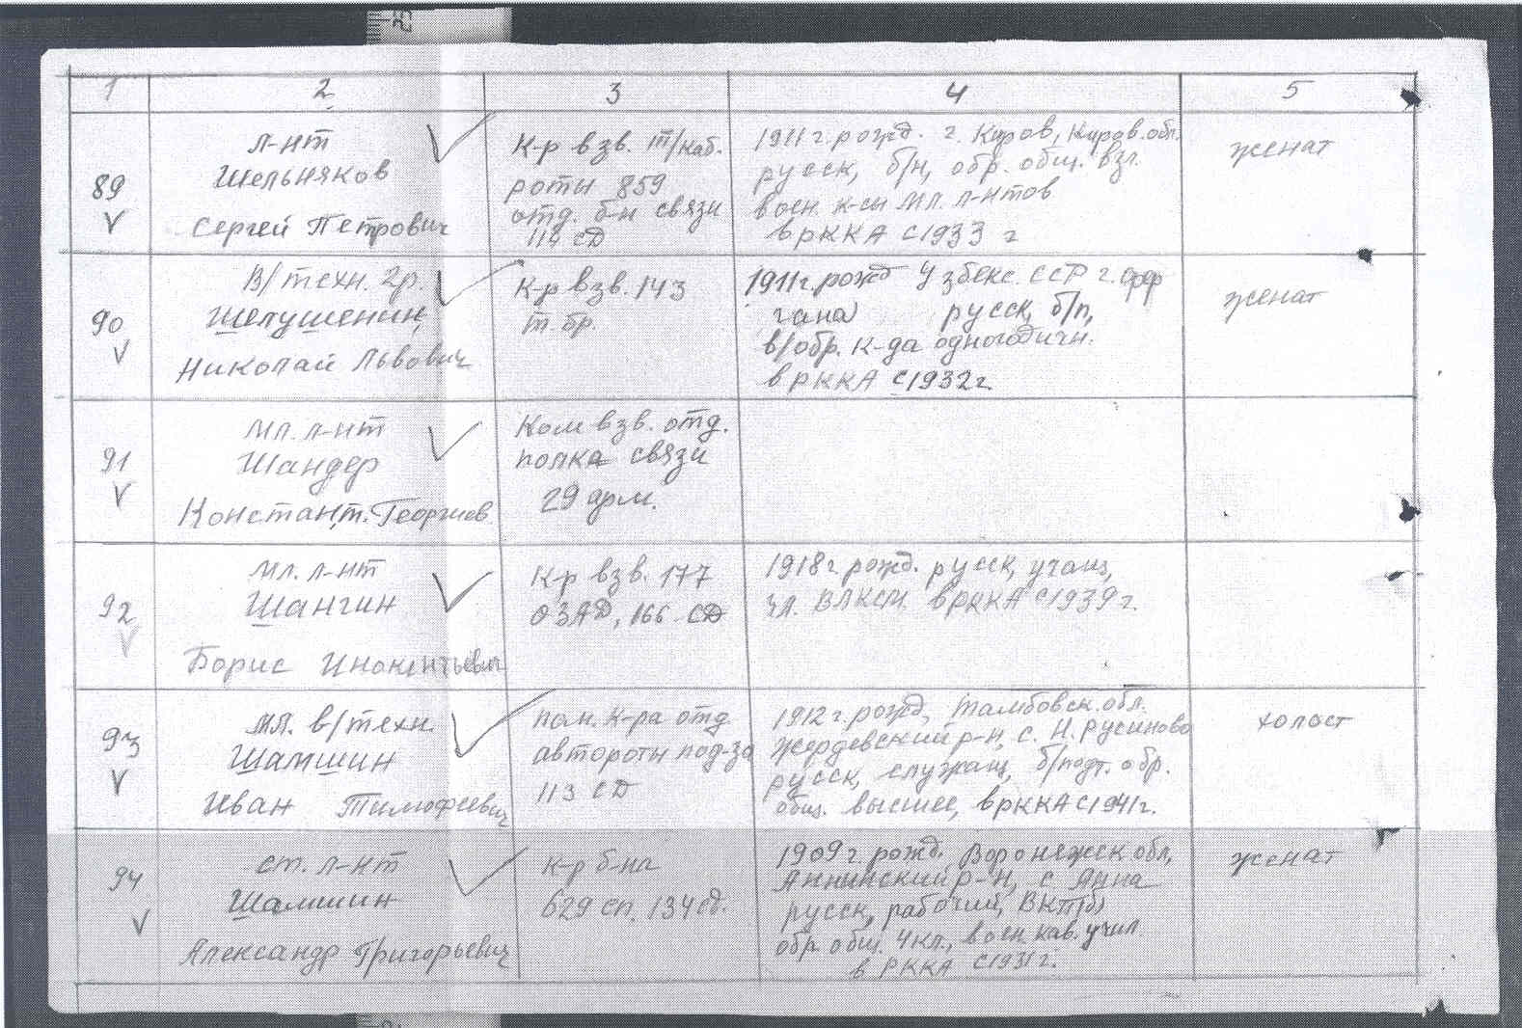

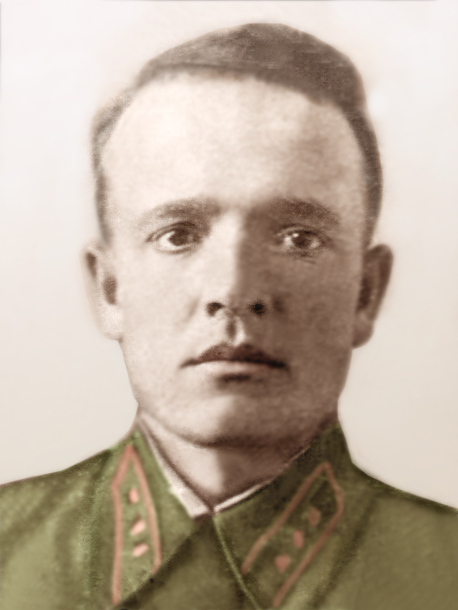
Приложение 3

ШАМШИН Александр Григорьевич
13 марта 1909 года – октябрь-декабрь1941 года

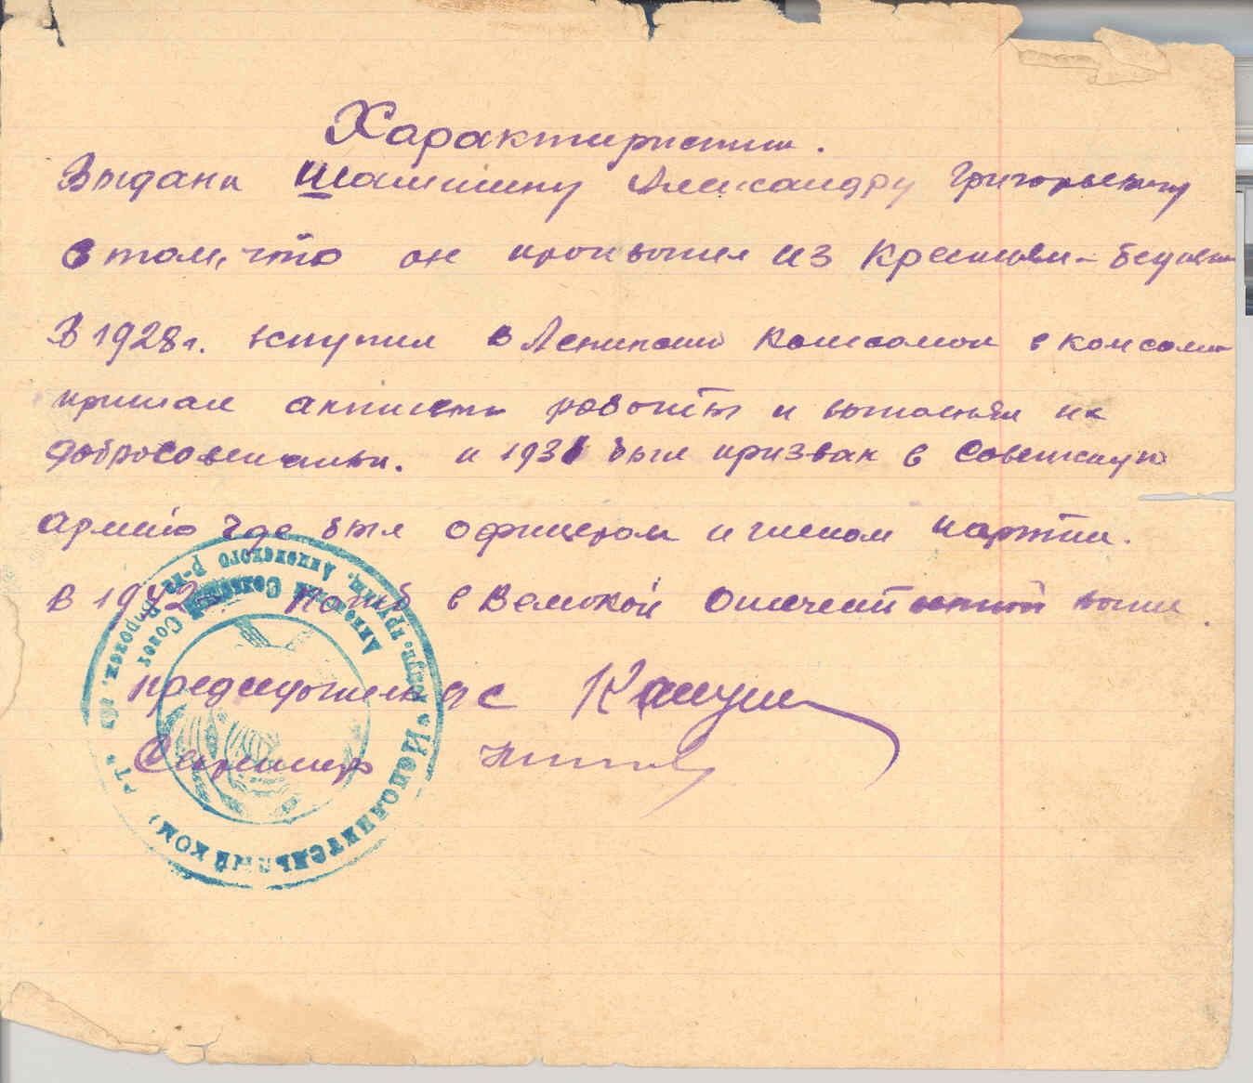

Приложение 4
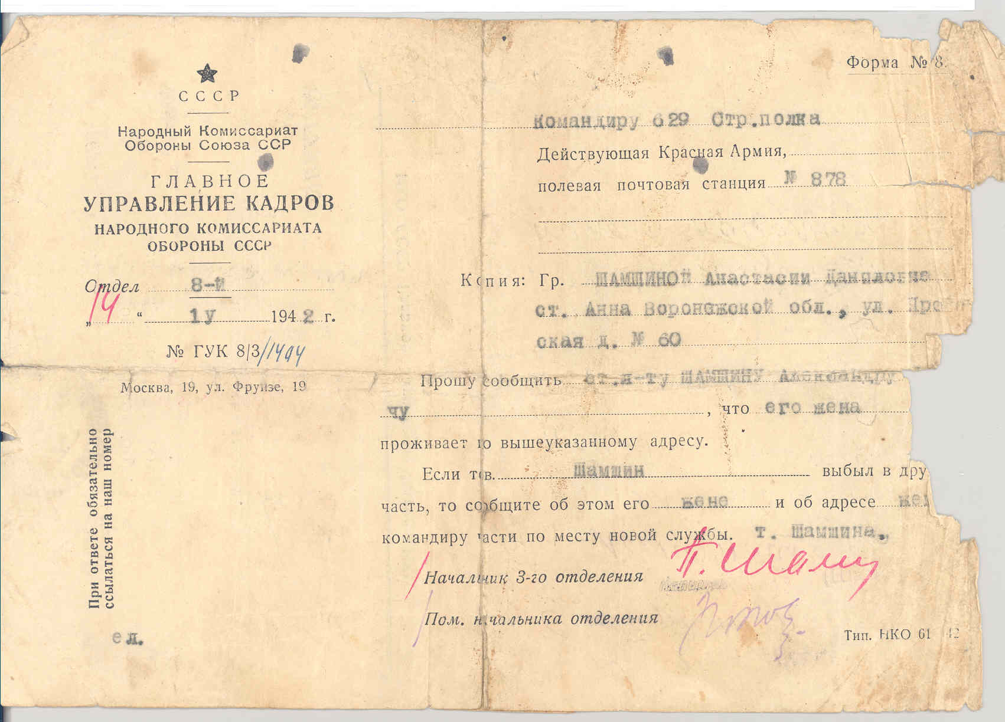

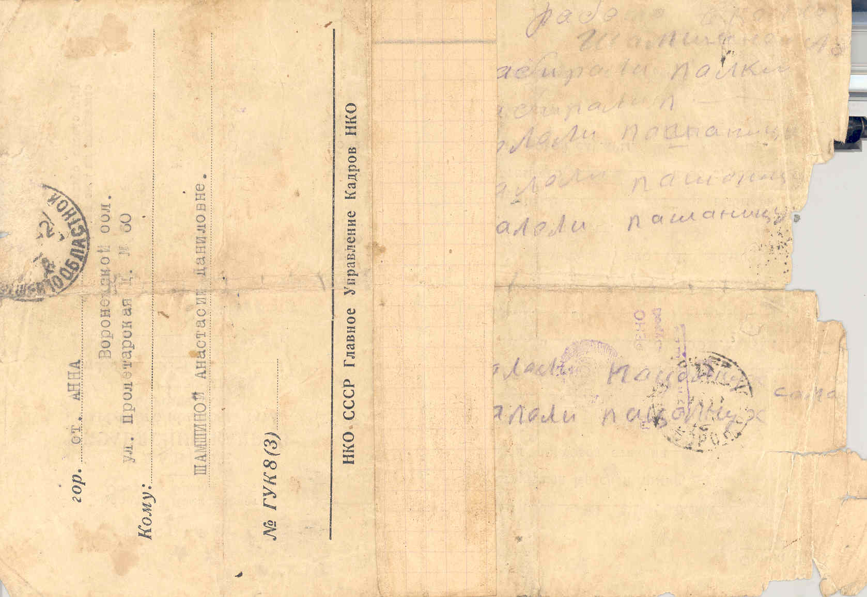

Приложение 5

Информация с сайта www.vitebsk.net :

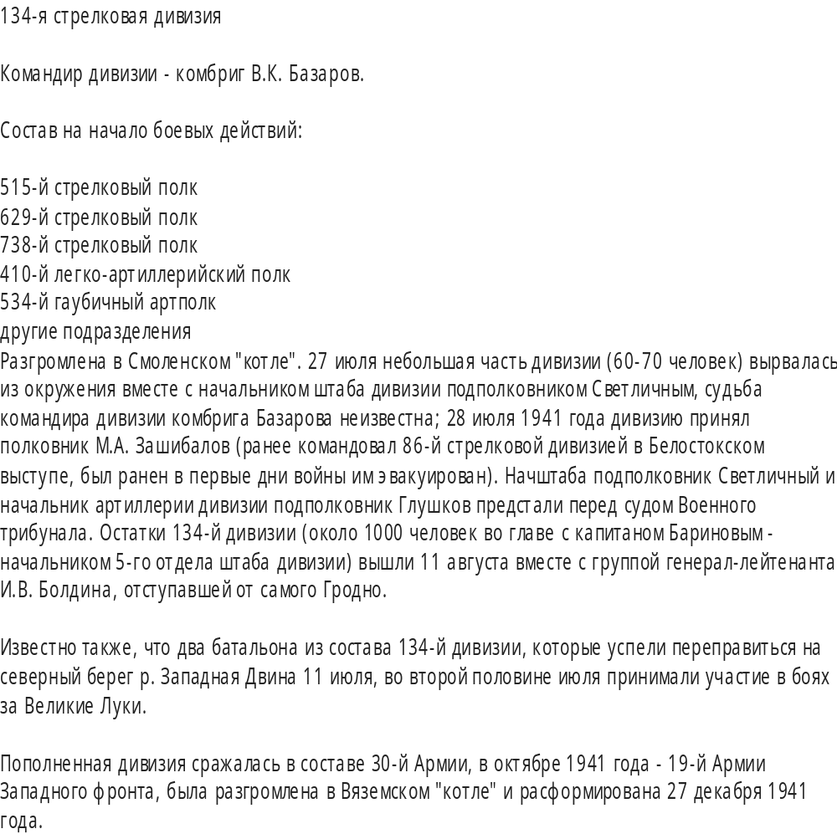

Приложение 6

Из фронтовых писем прадедушки.

Полевая почта №878 629 сп Шамшин А.Г. «Добрый день , Нася!(Прабабушку звали Настя, прим авт.) Мои любимые детки Шурик, Лариса и Неля, и теща. Еще шлю привет тете Дуне и всем остальным родным. (Тетя, я пишу и не знаю, дома ли или, вернее, в Анне ли моя семья или нет – этого я сам не знаю). Ася, я послал тебе деньги. 500 руб. через тетю Дуню, а 600 руб. через Романа Григорьевича. Нася, если бы я знал точно, что ты в Анне, я бы переслал денежный аттестат в Анну. Нася! За меня не беспокойся. Я жив и здоров, правда приходилось трудно, но все равно немцев-пиратов мы преодолели и наверняка их уничтожим. Сейчас мы немцев бьем крепко и скоро настанет час, когда мы будем его гнать до Ламанша, и там он потонет. Наши части сейчас с гордостью гонят немца и местами он бежит в беспорядке, и он вообще будет удирать в беспорядке. Нася! Пришлось мне трудновато выходить из глубокого тыла немцев и вышел в порядке, а попутно много его-паразита уничтожили. Сейчас я обратно вступил в действующую армию. Нася, пришли мне карточку детей и свою и пиши письма почаще. Теперь я смогу их получить. Затем до свидания. Целую вас всех крепко, крепко.»
12 августа 1941 года.
«Добрый день, тетя Дуня и все родные! Сообщаю в своем коротком письме, что я жив и здоров, чего и вам желаю. Тетя, все хорошо. Немцев-извергов били, бьем и бить будем до последнего уничтожения их. Я не раз дрался с немцами, и в атаку ходил на них. И их я знаю, как трусов перед нашими храбрыми и бесстрашными бойцами. Тетя, победа будет наша. Гитлер сам подохнет и могила для него уже готова, хотя он и хотел взять Россию за 18 дней – это он смог увидеть только во сне, но не наяву. Тетя, мне больно только вспоминать о своей семье. И как ни жаль, и ни странно, но я не знаю, где моя семья в настоящий момент находится. Прошу сообщить мне, если она приехала в Анну. Я, тетя, вам переведу 500 руб. денег для Наси. И, если они в Анне, то вы ей передадите эти деньги. А если нету в Анне моей семьи, тогда деньги можете тратить по своему усмотрению.
Затем до свидания. Прошу еще – пришлите мне фотокарточку моих детей. Адрес: Московская обл., гор.Можайск. До востребования. А.Г.Шамшину.»
Август 1941 года.

Приложение 7

Брестская крепость и ее форты

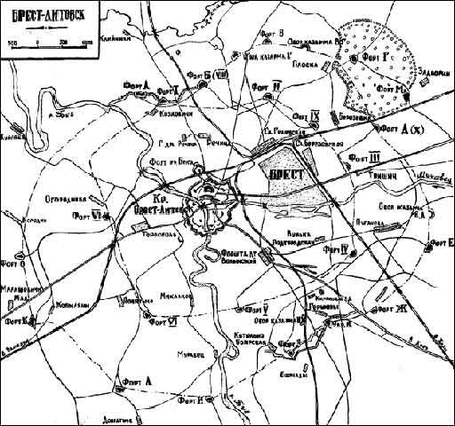

Приложение 8

Военные действия в начальный период войны
22 июня – середина июля 1941 года
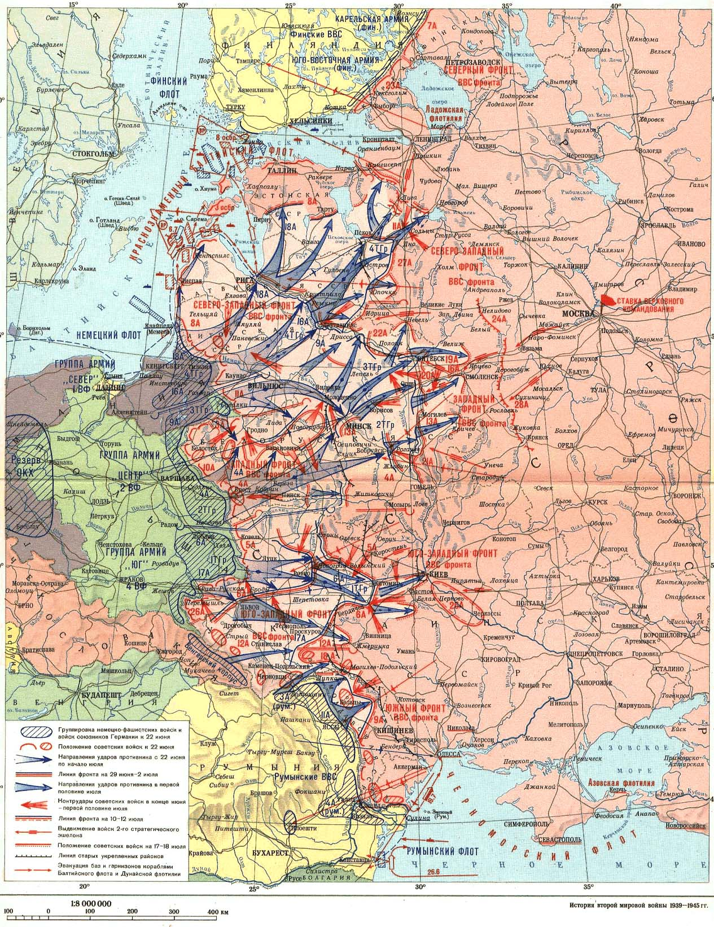

Приложение 9

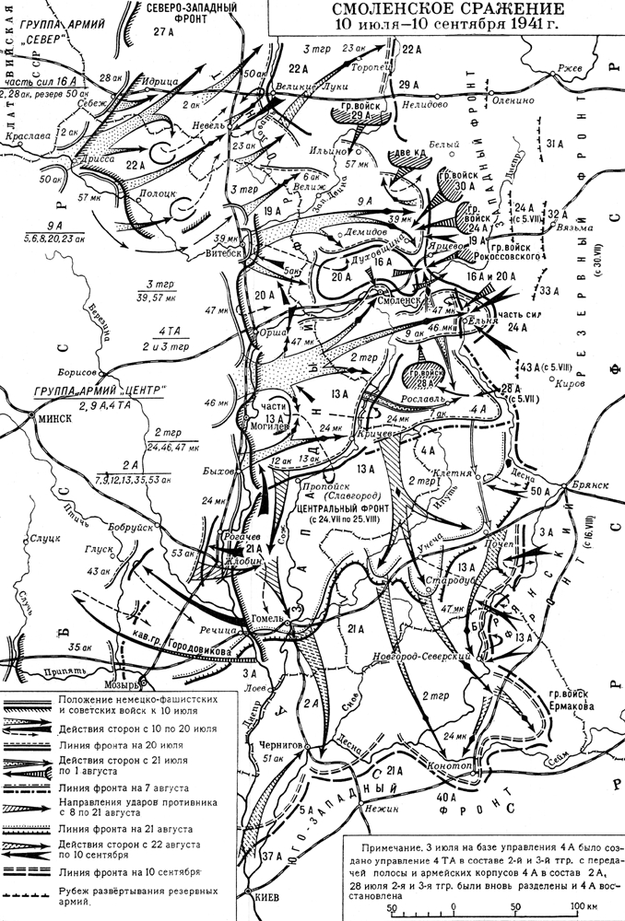

Приложение 10

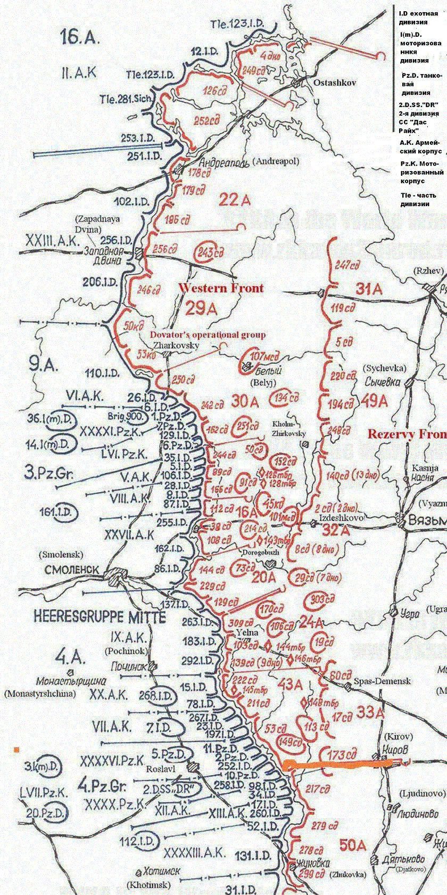
Вяземский котел
На схеме представлена оперативная обстановка, на Западном направлении, на дальних подступах к Москве, сложившаяся ко 2-му октября 1941-го года.
Принятые сокращения:
АК - армейский корпус (вермахт)
ГА - группа армий (вермахт)
кд - кавалерийская дивизия
мд - моторизованная дивизия
МК - моторизованный корпус (вермахт)
пд - пехотная дивизия (вермахт)
СВГ - Ставка Верховного Главнокомандующего
сд - стрелковая дивизия (КА)
СК - стрелковый корпус (КА)
тбр - танковая бригада (КА)

ТГР - танковая группа (вермахт)

Приложение 11

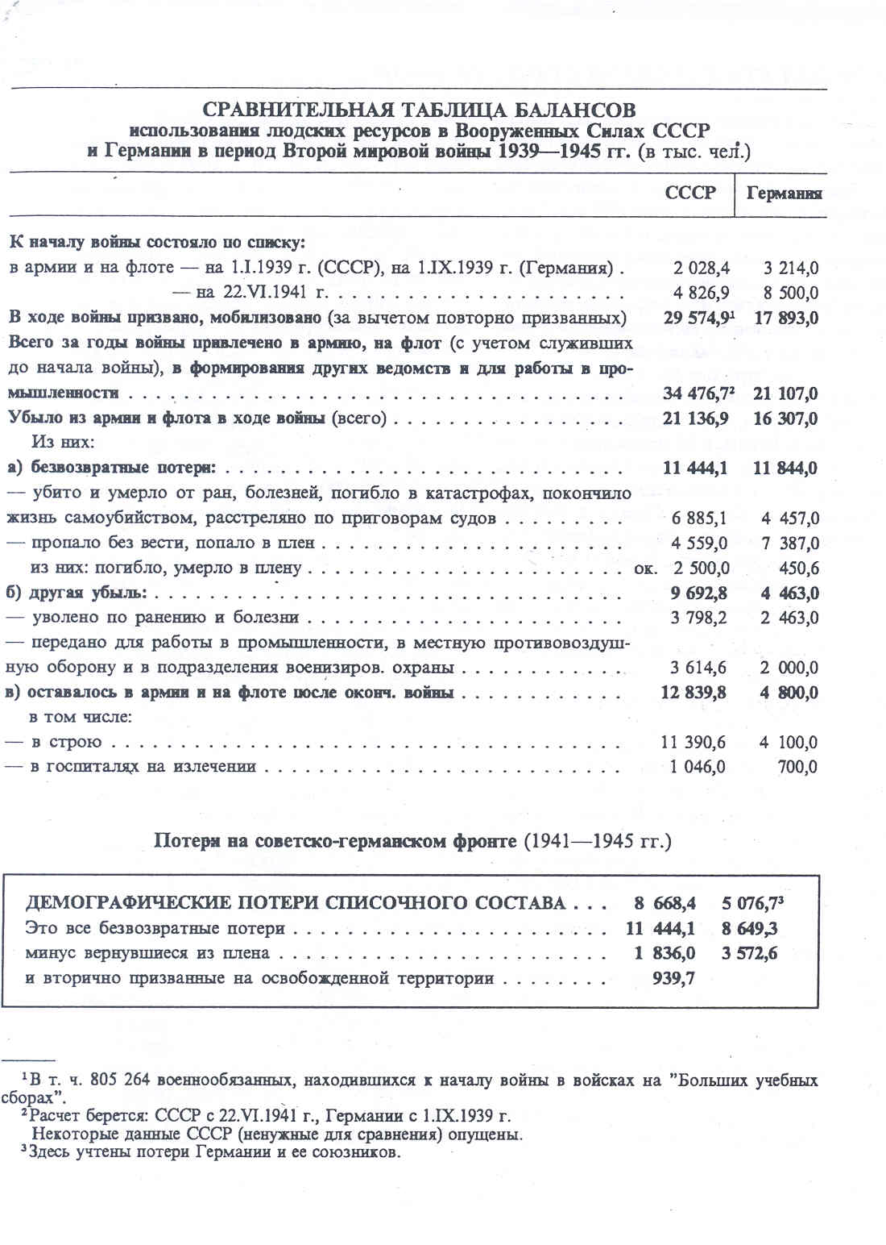

См. Приложение, лист 1 - 6
И.В.Болдин. Страницы жизни. – М.: Воениздат. 1961, с. 81
www.wcry.narod.ru
А.М.Некрич. 1941, 22 июня. - М.:Наука. 1965, с.156
И.В.Болдин. Страницы жизни. – М.: Воениздат. 1961, с.85
Г.К.Жуков. Воспоминания и размышления. – М.: Издательство АПН. 1985, с.10
М.В.Захаров. Начальный период Великой Отечественной войны и его уроки // Военно-исторический журнал. 1961. №7, с.9
См. приложение 9
С.С.Смирнов. Брестская крепость. - М.: Советская Россия. 1990, с.33
Там же, с.229
С.С.Смирнов. Брестская крепость. - М.: Советская Россия. 1990, с.229-230
См. Приложение 10
И.В.Болдин. Страницы жизни. – М.: Воениздат. 1961, с.136
Полный текст см. Приложение, лист 4
См. приложение 11
Арон Шнеер. Плен. www.jewniverse.ru
www.weltkrieg.ru
www.weltkrieg.ru
Гриф секретности снят. Потери Вооруженных сил СССР в войнах, боевых действиях и военных конфликтах. – М.: Военное издательство. 1993, с.169
www.weltkrieg.ru
См. Приложение 12
И.С.Конев. Записки командующего фронтом. – М.: Военное издательство.1991, с.556-557
Книга памяти. Сибиряки в битве за Москву (1941-1942). - М.: Информ-Знание. 2001. с.145
И.С.Конев. Записки командующего фронтом. – М.: Военное издательство.1991, с.560
Г.К.Жуков. Воспоминания и размышления. Том 2. - М.: АПН. 1974, с. 192
Великая Отечественная война 1941-1945 годов. - М.: Наука. 2000, с.243
Битва за Москву. Сборник. - М.: Московский рабочий. 1968, с.10
И.В. Болдин. Страницы жизни. – М.: Воениздат. 1961, с. 138
Книга памяти. Сибиряки в битве за Москву (1941-1942) – М.: Информ-Знание. 2001, с.146-147
«Котлы и фильтры» АИФ-Москва №14(612) от 6 апреля 2005 г. – www.MOSKVA.AIF.ru
Там же
Там же
И.С.Конев. Записки командующего фронтом. – М.: Военное издательство.1991, с.566
Г.К.Жуков. Воспоминания и размышления. – М.: Издательство АПН. 1985, с.203
Советская Белоруссия №196 (22606), Вторник 17 октября 2006 года www.sb.by
«Котлы и фильтры» АИФ-Москва №14(612) от 6 апреля 2005 г. – www.MOSKVA.AIF.ru
См. Приложение 2
Кто был кто в Великой Отечественной войне. - М.: Республика. 2000, с.417
История Великой Отечественной войны Советского Союза 1941-1945 в 6-ти т. Т.2. – М.: Военное издательство МО СССР. 1963, с.245

